Стадии дактилоскопической экспертизы
- Подготовительная часть
- ознакомление эксперта с постановлением;
- когда и кем вынесено постановление;
- по материалам УД оно вынесено;
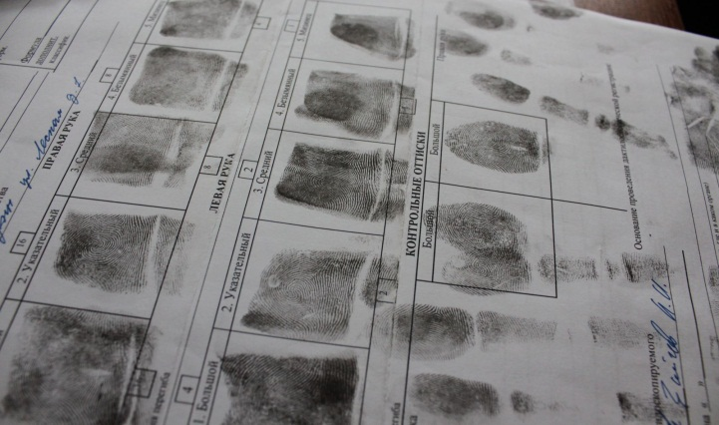
- изучается обстоятельства преступления;
- когда изъяты следы;
- каким способом и где и на каких предметах изъяты следы;
- фотосъемка упаковки объектов;
- осматриваются сами объекты;
- производится фотосъемка внешнего вида объектов;
- определяется механизм образования обнаруженных следов;
- каким пальцем какой руки оставлены следы.
- Исследовательская часть заключения эксперта состоит из раздельного детального исследования следов и признаков и сравнительного исследования следов между собой:
- описание упаковки объектов и наличие пояснительных надписей;
- имеются ли видимые нарушения упаковки;
- кратко характеризуются объекты и отличительные признаки;
- описание следов, описание общих признаков и деталей;
- обоснование вывода пригодности для отождествления личности;
- описание сравнительных образцов;
- описание результатов исследования с обоснованием выводов^{[7]}.
- Выводы эксперта излагаются в виде конкретных, кратких ответов на поставленные вопросы в той последовательности, в которой проведены исследования.
На каждый из поставленных вопросов должен быть дан ответ по существу либо указано на невозможность ответа на него по тем или иным причинам.
Выводы, по которым эксперту не были поставлены вопросы, но были установлены процессе исследования, излагаются в конце заключения^{[8]}
- Оценка результатов

